Задание 9: Подобрать примеры использования SELECT (SQL) с использованием всех возможных атрибутов команды и подчиненных команд SELECT. Применить в программе команду CREATE DBF, INSERT (SQL). Реализовать данные примеры.

=============================prg 8===================================
CLEAR
SET DEFA TO D:\Downloads\БДЭС\MyBD

&& 1 Выберем книги, выпущенные между 2000 и 2004 годами
SELECT Title AS "Название",Publisher AS "Издатель", Year AS "Год" FROM main;
WHERE Year BETWEEN 2000 AND 2004 ORDER BY Title

&& 2 Выпишем всех авторов и количество их книг, сгруппировав по авторам
SELECT Authors.Surname, Authors.Name, Sum(main.edition),;
Authorinfo.birthdate FROM Authors, main, Authorinfo;
WHERE Authors.Author_id = Authorinfo.Author_id AND Authors.Author_id=main.Author_id;
GROUP BY Authors.Surname;
ORDER BY Authors.Surname ASC

&& 3 Используем атрибут HAVING, выберем инфо об американских писателях
SELECT a.Title AS "Название", a.auth_surname AS "Фамилия",;
COUNT(a.Title) AS "Кол-во книг", b.Country AS "Страна";
FROM main a, authorinfo b GROUP BY a.auth_surname WHERE a.Author_id = b.Author_id;
HAVING b.Country = "Америка"

&& 4 Используем атрибут DISTINCT
SELECT DISTINCT a.Auth_surname AS "Авторы" FROM main a, Authors b;
WHERE a.author_id = b.author_id ORDER BY a.Auth_surname

&& 5 Считаем средние значения
SELECT a.Auth_surname AS "Фамилия",Sum(a.Edition) AS "Тираж";
FROM main a WHERE a.Edition > (SELECT AVG(b.Edition);
FROM main b) ORDER BY a.Auth_surname DESC

&& 6 Выведем данные в новую таблицу
SELECT a.Title, b.Surname, b.Name, c.Country FROM;
main a, Authors b, Authorinfo c WHERE a.author_id = b.author_id;
AND b.author_id = c.author_id INTO DBF NewTable ORDER BY c.Country DESC
CLOSE DATABASES
SELECT * FROM NewTable

&&Создадим новую таблицу и заполним ее
CREATE DBF TestBase( Title C(30), Author C(50),Edition I(4))
INSERT INTO TestBase (Title, Author, Edition);
VALUES ("FoxPro","Менахем Базиян",700)
INSERT INTO TestBase (Title, Author, Edition);
VALUES ("Пересадочная станция","Клиффорд Саймак",2000)
INSERT INTO TestBase (Title, Author, Edition);
VALUES ("Сто лет одиночества","Габриэль Гарсиа Маркес",300)
INSERT INTO TestBase (Title, Author, Edition);
VALUES ("Странные существа","Хорхе Луис Борхес",550)
CLOSE DATABASES
SELECT * FROM TestBase ORDER BY Author
=====================================================================

Результаты нашей деятельности:
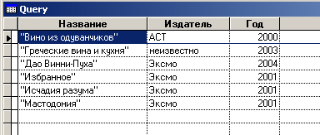

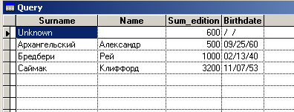

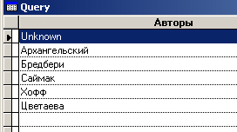

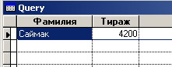

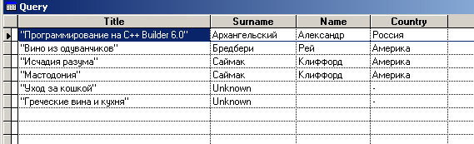

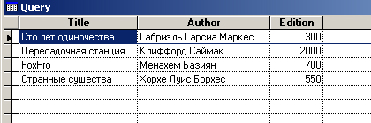

Задание 10: Изучить и опробовать на ЭВМ технику работы с EDIT- и BROWSE-окнами. Применить разные атрибуты команды BROWSE.

=============================prg 9===================================
SET DEFA TO D:\Downloads\БДЭС\MyBD

CLEAR
SELECT 1

USE main AGAIN ALIAS Books
DEFINE WINDOW New FROM 1,1 TO 30,100 SYSTEM CLOSE FLOAT GROW MINIMIZE ZOOM
SHOW WINDOW New

&& Пример использования EDIT
EDIT FIELDS Title:20:R:H="Название",Auth_surname:10:R:H="Автор";
FOR Auth_surname="Саймак";
FONT 'Verdana',10 STYLE 'B' PARTITION 40 LEDIT TITLE "Книги Саймака" IN New

&& Пример использования BROWSE
BROWSE FIELDS Title:20:R:H="Название",Year:10:R:H="Год",;
Auth_surname:10:R:H="Автор" FOR Year=2001;
STYLE 'B' TITLE "Книги 2001 года" IN New

HIDE WINDOW New
BROWSE
=====================================================================
Результат

Книги авторства Саймака
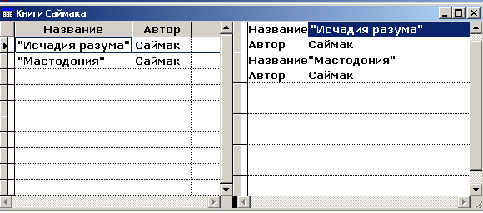

Книги 2001 года издания
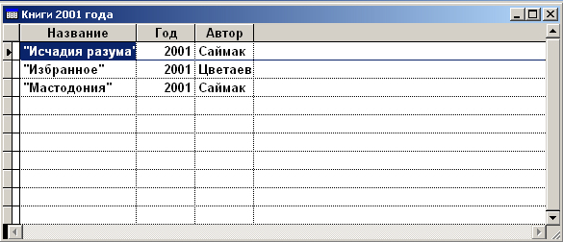

Задание 11: Опробовать вертикальные и двухуровневые FOX-меню. Программным путем создать иерархическую систему dBASE-меню, включающую меню произвольного и типового содержания. Определить в виде программных блоков реакции на выбор в меню и подменю.
=============================prg 10===================================
SET DEFA TO D:\Downloads\БДЭС\MyBD
&& Создадим вертикальное FOX-меню

DECLARE MyMenu[5]
MyMenu[1] = " Выбрать иностранные книги "
MyMenu[2] = " Выбрать российские книги "
MyMenu[3] = " Выбрать все книги "
MyMenu[4] = "\-"
MyMenu[5] = " В\<ыход "

@ 0,0 MENU MyMenu,5 TITLE "Вертикальное меню"

DO WHILE .T. && т.е. пока не нажмем "Выход"
READ MENU TO n SAVE
DO CASE
CASE n=1
SELECT a.title AS "Название",a.auth_surname AS "Автор",b.country AS "Страна";
FROM main a, Authorinfo b WHERE ((a.author_id=b.author_id) AND NOT (b.country = "Россия"));
ORDER BY a.title
CASE n=2
SELECT a.title AS "Название",a.auth_surname AS "Автор",b.country AS "Страна";
FROM main a, Authorinfo b WHERE ((a.author_id=b.author_id) AND (b.country = "Россия"));
ORDER BY a.title
CASE n=3
SELECT a.title AS "Название",a.auth_surname AS "Автор",b.country AS "Страна";
FROM main a, Authorinfo b WHERE (a.author_id=b.author_id);
ORDER BY a.title
CASE n=5
EXIT
ENDCASE
ENDDO
=====================================================================
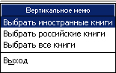
Результат действия первого пункта меню
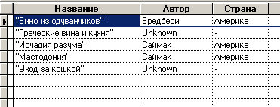

=============================prg 10_1=================================
SET DEFA TO D:\Downloads\БДЭС\MyBD
&& Создадим двухуровневое меню
&& "Горизонтальное" меню
DECLARE MainMenu[3,2]
MainMenu[1,1]="Выборка"
MainMenu[2,1]="Сортировать по..."
MainMenu[3,1]="В\<ыход"
MainMenu[1,2]="Вывод записей удовлетворяющих условию"
MainMenu[2,2]="Сортировка записей по заданному полю"
MainMenu[3,2]="Выход"

&& "Вертикальные меню"
DECLARE Menu1[2], Menu2[3]
Menu1[1]="Вывод российских книг"
Menu1[2]="Вывод книг зарубежных авторов"
Menu2[1]="Сортировать по названию"
Menu2[2]="Сортировать по автору"
Menu2[3]="Сортировать по издательству"

&& Активация меню
MENU BAR MainMenu,3
MENU 1,Menu1,2
MENU 2,Menu2,3

&& Цикл меню
DO WHILE .T.
READ MENU BAR TO i,j SAVE
DO CASE

CASE i=1
DO CASE
CASE j=1
SELECT a.title AS "Название",a.auth_surname AS "Автор",b.country AS "Страна";
FROM main a, authorinfo b WHERE ((a.author_id=b.author_id) AND (b.country="Россия"));
ORDER BY a.title
CASE j=2
SELECT a.title AS "Название",a.auth_surname AS "Автор",b.country AS "Страна";
FROM main a, authorinfo b WHERE ((a.author_id=b.author_id) AND NOT (b.country="Россия"));
ORDER BY a.title
ENDCASE

CASE i=2
DO CASE
CASE j=1
SELECT * FROM main ORDER BY title
CASE j=2
SELECT * FROM main ORDER BY auth_surname
CASE j=3
SELECT * FROM main ORDER BY publisher
ENDCASE

CASE i=3
EXIT
ENDCASE
ENDDO
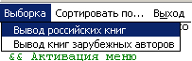

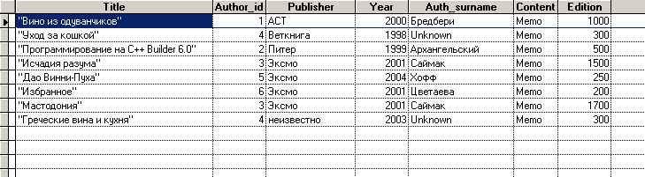

=============================prg 10_2=================================
Set DEFA TO D:\Downloads\БДЭС\MyBD
&& Пример иерархического dBASE-меню
&& Переменная для хранения имени выбранной базы данных
BaseName = ""

&& Создание вертикальных меню
&& Подменю выбора базы данных
DEFINE POPUP ChooseBase;
PROMPT FILES LIKE *.dbf
ON SELECTION POPUP ChooseBase DO proc_select

&& Подменю работы с базой данных
DEFINE POPUP BrowseBase
DEFINE BAR 1 OF BrowseBase PROMPT "Вывод всех";
SKIP FOR BaseName==""
ON SELECTION BAR 1 OF BrowseBase DO proc_all
DEFINE BAR 2 OF BrowseBase PROMPT "Вывод книг АСТ";
SKIP FOR BaseName!="main"
ON SELECTION BAR 2 OF BrowseBase DO proc_ast

&& Основное меню
DEFINE MENU MainMenu
DEFINE PAD ChooseBase_g OF MainMenu PROMPT "Выбор таблицы"
DEFINE PAD BrowseBase_g OF MainMenu PROMPT "Вывод таблицы"
DEFINE PAD Exit_g OF MainMenu PROMPT "Выход"

&& Активация
ON PAD ChooseBase_g OF MainMenu ACTIVATE POPUP ChooseBase
ON PAD BrowseBase_g OF MainMenu ACTIVATE POPUP BrowseBase
ON SELECTION PAD Exit_g OF MainMenu DEACTIVATE MENU MainMenu

ACTIVATE MENU MainMenu
RELEASE MENUS MainMenu EXTENDED

&& Реакции на выбор меню и подменю
&& Реаакция на выбор в подменю ChooseBase
PROCEDURE proc_select
PARAM n
BaseName=Prompt()
n=Rat("\",BaseName)
BaseName=Substr(BaseName,n+1)
ENDPROC
&& Реакция на выбор в подменю BrowseBase пункт 1
PROCEDURE proc_all
SELECT * FROM &BaseName
ENDPROC
&& Реакция на выбор в подменю BrowseBase пункт 2
PROCEDURE proc_ast
SET SKIP OF BAR 2 OF BROWSE DBF BaseName="main"
SELECT * FROM &BaseName a WHERE a.publisher="АСТ"
ENDPROC
=====================================================================
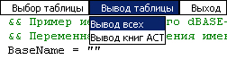

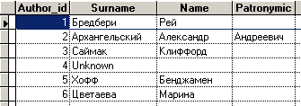

Задание 12: С помощью генератора отчетов создать отчет с 2-мя уровнями группирования, детальным оформлением (колонтитулы, итоги и т. п.).
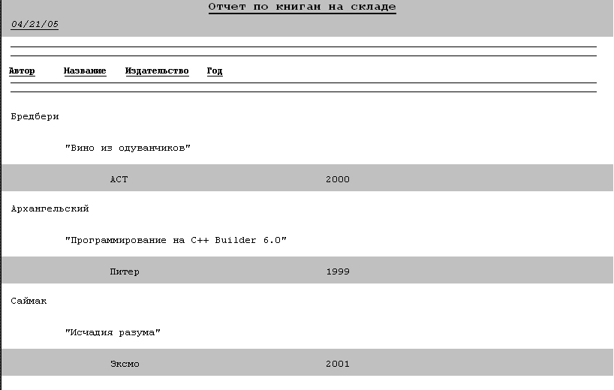

Задание 13: Создать оригинальные экранные формы, для работы с учебной таблицей, используя разнообразные средства управления.

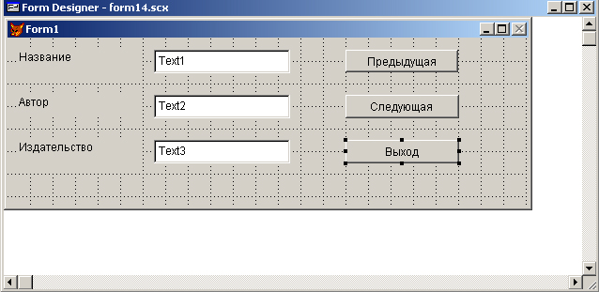

//Обработчик кнопки «предыдущая»
if !bof()
skip -1
endif
_screen.activeform.refresh()

// Обработчик кнопки «следующая»
if !eof()
skip 1
if eof()
skip -1
endif
endif
_screen.activeform.refresh()

// Обработчик кнопки «Выход»
if messagebox("Действительно выйти?",4+32+256,"Выход")=6
_screen.activeform.release()
else
_screen.activeform.refresh()
endif

Задание 14: Выполнить построение запроса по образцу применительно к используемой таблице.
Создадим запрос на выборку книг, издательств, авторов и городов их проживания, отсортировав по издательствам.
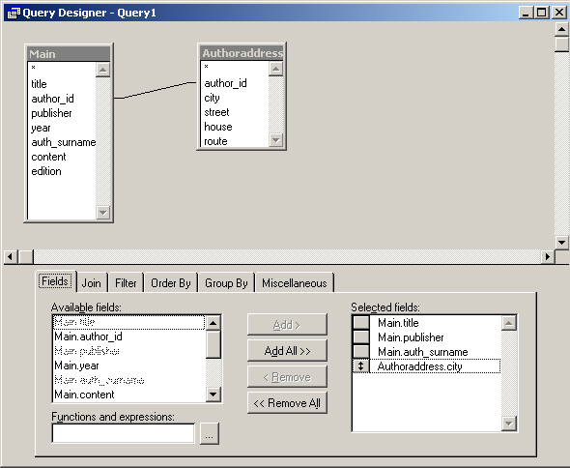

Результат:

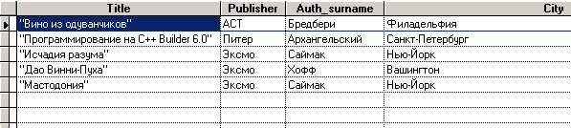

Задание 15: Осуществить генерацию двухуровнего меню приложения, основываясь на системном меню WINDOWS.
